Centro Internacional de Ferias  y Convenciones de El Salvador |  | CIFCOTEL.:  CENTRO INTERNACIONAL DE FERIAS Y CONVENCIONES  AVENIDA LA REVOLUCION No. 222, COLONIA SAN  2132-7011, FAX: 2132-7035 | DE  BENITO, SAN | EL SALVADOR  SALVADOR
 |  |  | DE  BENITO, SAN | REQ. N° 12225
 |  |  | DE  BENITO, SAN | PROCESO DE COMPRA  No, L. G. 045/2017
JFECHA: |  | LUNES 27 DE FEBRERO DE 2017 | DE  BENITO, SAN
CONTRATISTA: |  | LUIS ALONSO PORTILLO CRUZ | DE  BENITO, SAN | ORDEN DE COMPRA No.  057/2017
;NIT: 1 |  | 0413-250253-001-3 | DE  BENITO, SAN
NODABRE Y TEL. ICONTACTO: |  | Luis Alonso Portillo , TEL 2235-2815 y 7139-4310, | DE  BENITO, SAN | REGISTRO No.: 177930-0
A continuacion el detalle de lo contratado: |  |  | DE  BENITO, SAN | GIRO: Organization de Convenciones y Ferias de Negocios
 |  |  | DE  BENITO, SAN | NIT: 0614-240207-101-0
ITEM | CANTIDAD | DESCRIPCION | IJNIDAD  MEDIDA | PRECIO  UNITARIO ($1 | PRECIO TOTAL  ($)
1 | 1 | SERVICIO DE MANTENIMIENTO CORRECTIVO PICK UP P-671-257, MANO DE OBRA | SERVICIO | $ 60.00 | $ 60.00
2 | 1 | SERVICIO DE MANTENIMIENTO CORRECTIVO PICK UP P-671-257, REPUESTOS | SERVICIO | 272.00 | $ 272.00
 |  | TIEMPO DE ENTREGA: INMEDIATO
TOTAL SIN IVA |  |  |  |  | 332.00
IVA 13% |  |  |  |  | $ 43.16
TOTAL CON IVA |  |  |  |  | 375.16 ._{L}

Condiciones Generales:
Lugar de entrega: Avenida La Revolucion No. 222, Colonia San Benito, San Salvador
Entrega de quedan: Dias tunes y jueves. Para soficitarlo presentar: Original Orden de Compra, copia Compromiso Presupuestario, Acta de Recepcion, Comprobante de Credito Fiscal (descontando el 1 % en concepto de retention del IVA). Forma de pago: Contra Entrega
Entrega de cheques: Dias viernes
Contactar con Jaime Tobar Tel, 2132-7000 y 7854-7946 , Administrador de la Orden de compra y
Forma de entrega:
responsable de elaborar Acta de Recepcion con contratista


PRESIGENCIA,

. Marta Ce ibel Lau Autorizado Presidencia

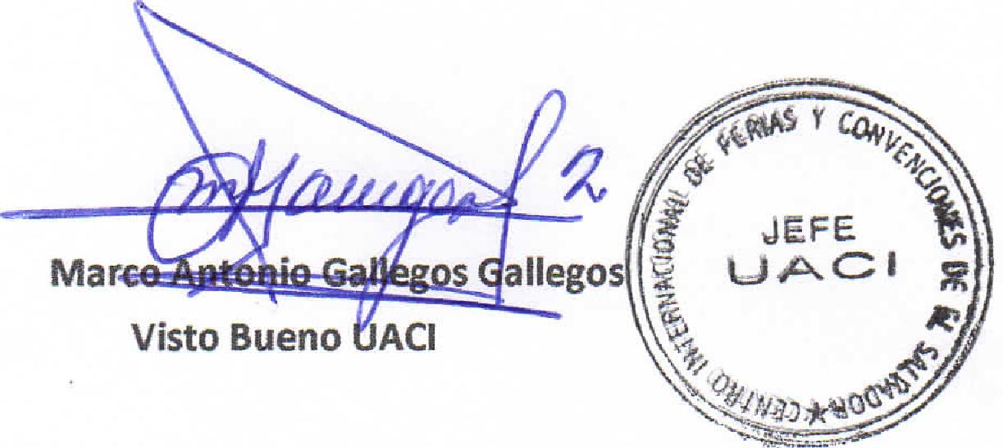
Visto Bueno ACI

